|  |  |  |
| --- | --- | --- |
|  | **Carátula para entrega de prácticas** | |
| Facultad de Ingeniería | | Laboratorio de docencia |

Laboratorios de computación

salas A y B

|  |  |
| --- | --- |
| *Profesor:* | Claudia Rodríguez Espino |
| *Asignatura:* | Fundamentos De Programación |
| *Grupo:* | 04 |
| *No de Práctica(s):* | #7 Fundamentos de Lenguaje C |
| *Integrante(s):* | Valtierra Portillo Maximiliano |
| *No. de Equipo de cómputo empleado:* | 39 Rusia |
| *No. de Lista o Brigada:* | #40 |
| *Semestre:* | 2019-2 |
| *Fecha de entrega:* | 27/03/2019 |
| *Observaciones:* |  |
|  |  |

CALIFICACIÓN: __________

Guía práctica de estudio 07: Fundamentos de Lenguaje C

Objetivo:

Elaborar programas en lenguaje C utilizando las instrucciones de control de tipo secuencia, para realizar la declaración de variables de diferentes tipos de datos, así como efectuar llamadas a funciones externas de entrada y salida para asignar y mostrar valores de variables y expresiones.

Actividades:

* Crear un programa en lenguaje C que tenga definidas variables de varios tipos, se les asigne valores adecuados (por lectura o asignación directa) y muestre su valor en la salida estándar.

* En un programa en C, asignar valores a variables utilizando expresiones

aritméticas; algunas con uso de cambio de tipo (cast)

* Elaborar expresiones relacionales/lógicas en un programa en C y mostrar el

Resultado de su evaluación.

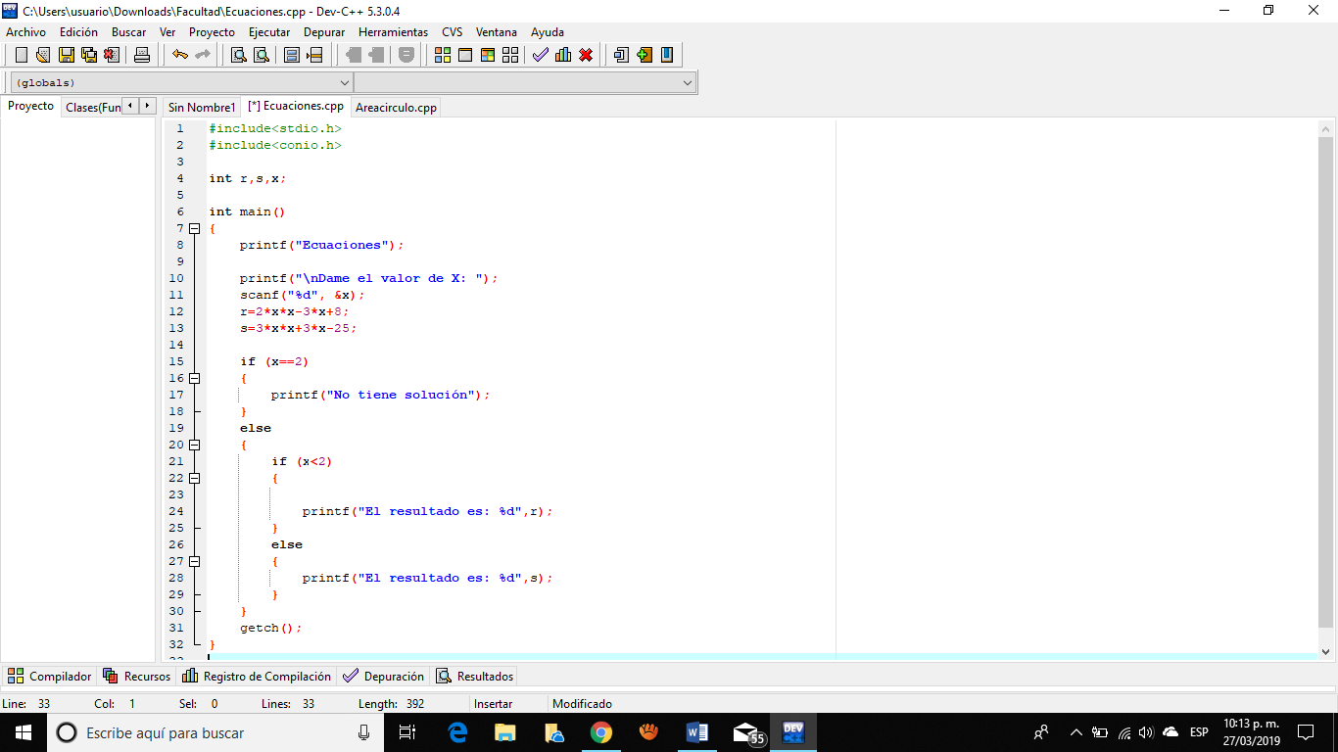

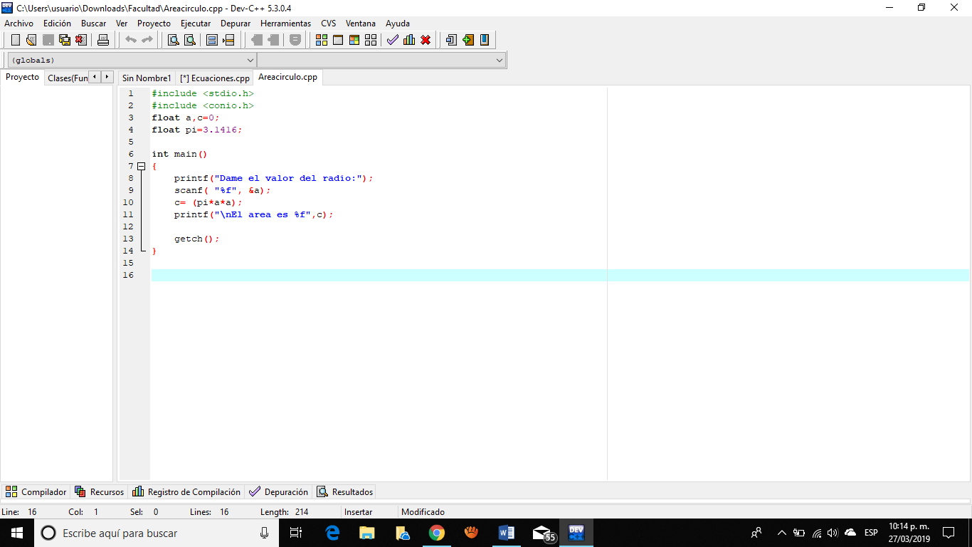

Conclusion:

Pudimos cumplir con el objetivo de la práctica, ya tuvimos la oportunidad de pone r en práctica lo que ya habíamos visto enc lase acerca de programar en C++ lo cual hizo que se nos facilitará la creación de estos programas.